**VLADA REPUBLIKE HRVATSKE**

**PRIJEDLOG**

## IZVJEŠTAJ O PRIMJENI FISKALNIH PRAVILA UZ PRIJEDLOG DRŽAVNOG PRORAČUNA REPUBLIKE HRVATSKE ZA 2020. GODINU I PROJEKCIJA ZA 2021. I 2022. GODINU I PRIJEDLOGE FINANCIJSKIH PLANOVA IZVANPRORAČUNSKIH KORISNIKA ZA 2020. GODINU I PROJEKCIJA ZA 2021. I 2022. GODINU

**Zagreb, listopad 2019.**

Novim Zakonom o fiskalnoj odgovornosti[1], koji je stupio na snagu početkom 2019., nacionalna fiskalna pravila za RH se u potpunosti usklađuju s odredbama Pakta o stabilnosti i rastu EU. Zakonom su utvrđena tri fiskalna pravila koja se odnose na pravilo strukturnog salda, pravilo rashoda i pravilo javnog duga. Sukladno članku 23. Uredbe o sastavljanju i predaji Izjave o fiskalnoj odgovornosti i Izvještaja o primjeni fiskalnih pravila, u Izvještaju o primjeni fiskalnih pravila uz Prijedlog državnog proračuna i financijskih planova izvanproračunskih korisnika, utvrđuje se kako su primijenjena pravila strukturnog salda i javnog duga za proračunsku godinu i projekcije za sljedeće dvije godine.

**PRAVILO STRUKTURNOG SALDA**

Strukturni saldo predstavlja manjak odnosno višak proračuna opće države koji ne uključuje cikličke ekonomske učinke i jednokratne te privremene mjere koje imaju utjecaj na prihode odnosno rashode proračuna. Izračun ciklički prilagođenog salda temeljen je na metodologiji[2] EK te su kao ciklički osjetljive komponente na prihodnoj strani promatrani porez na dohodak, porez na dobit, indirektni porezi te doprinosi za socijalno osiguranje, dok su na rashodnoj strani promatrane naknade za nezaposlene. Ciljana vrijednost pravila strukturnog salda postaje srednjoročni proračunski cilj (MTO) koji osigurava da kretanje manjka općeg proračuna i javnog duga bude u skladu s odredbama Pakta o stabilnosti i rastu.

Početkom 2016. godine, Odbor za ekonomska i financijska pitanja utvrdio je minimalni srednjoročni proračunski cilj za RH od -1,75% BDP-a za razdoblje 2017. - 2019., a koji je RH potvrdila kao svoj cilj u Programu konvergencije iz 2016. godine. U okviru redovite revizije srednjoročnog proračunskoga cilja, koja se provodi svake tri godine, Odbor za ekonomska i financijska pitanja je početkom 2019. godine utvrdio minimalni cilj za RH od -1,25% BDP-a za razdoblje 2020. - 2022. Obzirom na planove RH vezano uz pristupanje tečajnom mehanizmu ERM II, RH se Programom konvergencije za razdoblje 2019. - 2022. obvezala na ambiciozniji srednjoročni proračunski cilj od -1,0% BDP-a, koji je u skladu s restriktivnijim uvjetima koje moraju poštivati države članice tečajnog mehanizma ERM II.

Fiskalne projekcije RH predstavljene u Prijedlogu državnog proračuna Republike Hrvatske za 2020. godinu i projekcijama za 2021. i 2022. godinu te financijskim planovima izvanproračunskih korisnika i projekcijama za 2021. i 2022. godinu, ukazuju da RH ispunjava srednjoročni proračunski cilj u čitavom projekcijskom razdoblju. Naime, očekuje se da će se strukturni saldo u razdoblju 2020. - 2022. kretati u rasponu od -0,8% do -0,1% BDP-a te će se u svim godinama nalaziti iznad srednjoročnog proračunskog cilja od -1,0% BDP-a. Time se osigurava održivo kretanje manjka proračuna opće države i javnog duga.

Tablica 1. Kretanje strukturnog salda konsolidirane opće države u razdoblju 2019. - 2022.   
 *Izvor: Ministarstvo financija, Državni zavod za statistiku*

**PRAVILO JAVNOG DUGA**

Prema pravilu javnog duga, udio javnog duga u BDP-u ne smije prijeći referentnu vrijednost od 60%. Ako udio javnog duga prelazi spomenutu vrijednost, razlika između javnog duga u BDP-u i referentne vrijednosti od 60% mora se smanjivati po dinamici koja je u skladu s pravnim odredbama EU, odnosno po prosječnoj stopi od jedne dvadesetine godišnje.

Krajem 2018. godine javni dug je iznosio 74,8% BDP-a, a do kraja 2019. godine očekuje se njegovo smanjenje na 71,3% BDP-a, odnosno za 3,5 postotnih bodova u odnosu na godinu ranije. Do kraja 2022. godine planira se i daljnje smanjenje udjela javnog duga u BDP-u i to za dodatnih 13,2 postotna boda odnosno sa 74,8% BDP-a u 2018. na 61,6% BDP-a u 2022. godini. Time će biti zadovoljeno i fiskalno pravilo javnog duga.

Grafikon 1. Kretanje javnog duga u razdoblju 2015.-2022.   
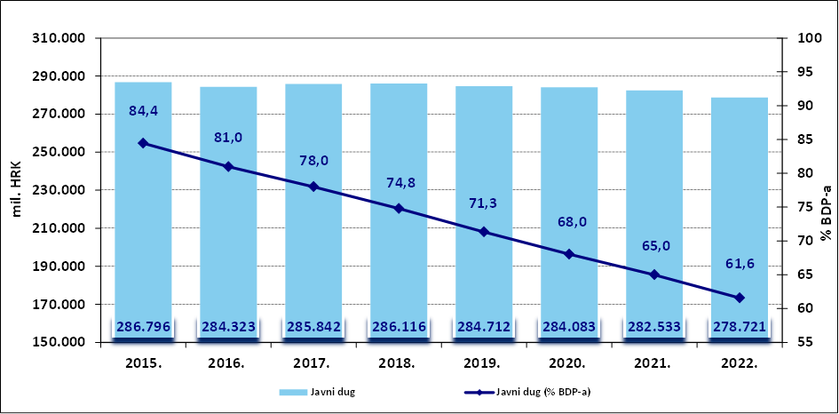

*Izvor: Državni zavod za statistiku, Hrvatska narodna banka, Ministarstvo financija*

1. Narodne novine, broj 111/2018.
2. *Gilles Mourre, Caterina Astarita, Savina Princen, 2014. "Adjusting the budget balance for the business cycle: the EU methodology", European Economy – Economic Papers 536*